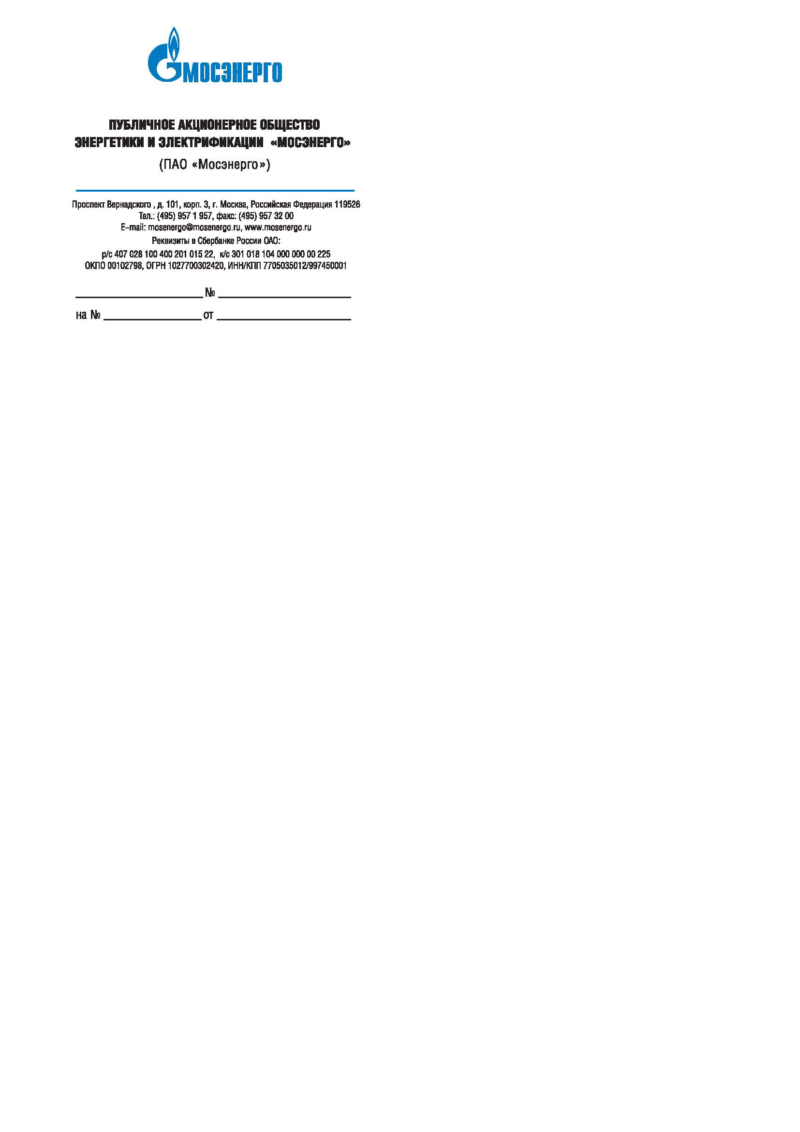

Участникам открытого запроса предложений
№ 597-ОЗП/16-СМП

Уважаемые господа!

В соответствии с пунктом 2.12 Документации о запросе предложений № 597-ОЗП/16-СМП на определение лучших условий на оказание услуг: «Пересмотр/разработка технического паспорта на ж/д пути необщего пользования и инструкции по эксплуатации ж/д путей необщего пользования ТЭЦ-25 - филиала ПАО «Мосэнерго» Заказчик вносит следующие изменения в Документацию о запросе предложений:

Изменения № 1
1. Исключить из п. 6 технического задания «Требования к Участнику» (раздел 5 Документации о запросе предложений) абзацы:
«Участник должен иметь и предоставить в составе заявки надлежащим образом заверенную копию лицензии на осуществление деятельности по проектированию ЗиС 1 и 2 уровня ответственности в соответствии с Государственным стандартом, действующую на весь период исполнения услуг по данному Техническому заданию.
Участник должен быть действующим членом саморегулируемой организации (по проектированию, изысканиям) и представить в составе своей заявки свидетельство, выданное саморегулируемой организации о допуске к выполнению работ.».
2. Включить в п. 6 технического задания «Требования к Участнику» (раздел 5 Документации о запросе предложений) абзацы:
«Участник должен быть действующим членом саморегулируемой организации (по проектированию) и представить в составе своей заявки свидетельство, выданное саморегулируемой организацией о допуске на особо опасные и технически сложные объекты капитального строительства к выполнению следующих видов работ:
- 6.4. Работы по подготовке технологических решений объектов транспортного назначения и их комплексов.».

Руководитель тендерного комитета П.В. Григорьев

Чечеткин А.А.
(495) 957-19-57 доб. 43-90

